风险控制管理制度

近年来，网上支付业务随着电子商务的快速发展而逐步兴起，进而推动了金融服务方式的变革。随着国际网购业务的上升，类似国际信用卡支付业务中出现的欺诈正屡见不鲜。为规范公司的风险管理，建立规范、有效的风险控制体系，提高风险防范能力，保证公司安全、稳健运行，提高经营管理水平，公司经讨论特制定本风险管理制度。

- 公司风险控制部门的设立：
公司决定设立风险控制部门,负责起草公司审核风险规则的相关工作流程、制度，并对相关的规则制度提出改进，补充意见。对公司在日常交易中的风险进行全面的研究、分析、评估，及时、有效地防范日常运营及交易审核过程中可能面临的各种风险；有效地发现风险、分析风险、控制风险、规避风险，并及时提出防范风险措施。通过有效采取的事前、事中及事后的风险控制措施，最大限度地规避风险并减少风险带来的损失。保证公司的经营目标得以实现；保障资金安全，确保公司稳健运营。

二、公司风险控制制度的内容：
- 严格按照法律法规和银行规定的业务范围，不得从事任何合同禁止以外的业务，严格遵守合同双方的条约。
- 加强内部风控规则信息控制，严防重要风险控制规则条款信息的泄露，确保公司的风控规则严密性。
- 合理有效的安排风控人员和后台风控反欺诈软件的合理运用，以及风控防范切实有效的实施。
- 精确无误的通过历史数据以及应用持卡人提问系统有效的防控来自商户的恶意欺诈问题。
- 通过风险控制反欺诈系统软件、反欺诈数据库和自有风险防控软件切实有效的防范来自持卡人的恶意欺诈风险问题。
- 处理好商户签约前的各项审核工作，企业资质，经营场所，库存等做严格的审核把关。
- 对签约商户按照不同级别严格执行周期性的提现处理办法，进而达到风险控制与签约商户正常运营的合理性。
- 及时的发现风控反欺诈系统软件的问题，第一时间指出问题所在，补充和添加有效的风险控制规则，完善公司的风控系统，做好黑名单的整理和补充工作。
- 及时做好银行调查单，拒付调单的回复处理工作。并通过调查单和拒付单的数据比例及内容准确的了解商户潜在的风险问题，做好提前应对和处理措施。

- 风险控制部门结构体系：
- 合规部门，负责审核来自商户的风险问题，通过全面的分析和审核商户的交易数据，运单的核对，主动退款的比例，接入网站的日常监控，实现对商户全面系统的风险监控核查，以便在第一时间排查出问题商户，减小商户风险扩大的可能机率。
- 订单人工审核部门，负责交易订单的风险审核判定，运用风控系统反欺诈系统软件评级制度以及24小时在线电话人工核实的办法，对交易订单来自持卡人的风险部分进行系统全面的核对工作，以保证交易订单的真实性。
- 银行单回复部门，负责对银行发送的调单和拒付的核对和添加工作，在添加个核对过程中，及时的发现有问题的商户或持卡人，将问题在第一时间反映给相关风险处理部门，为切实有效的管理好风险问题做辅助工作。

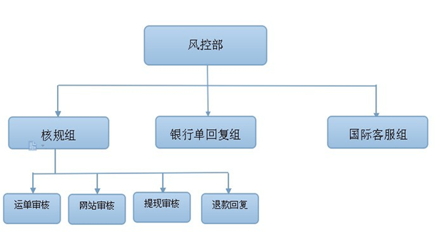

四、风控部门预警规则：
- 按照各卡种对于违规的判定标准设定公司风控提前预警标准，暂定为卡种判定违规标准的1/2.
例：VISA卡对于GMCMP（拒付超标）问题的判定标准为当月收到200笔拒付和当月收到拒付笔数/当月交易笔数＞2%，我司的标准即当月收到超过100笔拒付或当月月收到拒付笔数/当月交易笔数＞1%满足其中一个条件即发出预警通知。
2、对于后台商户问题收集整理，以及运单审核中发现问题的商户相关的工作人员应该给于预警提示，上报通知风控部负责人，并立即对预警商户展开调查。

五、对发现风险问题的相关处理办法：
- 对发现的来自持卡人的风险问题，在确认为风险交易后，将全部的信息提交给技术部门，由技术部门的相关负责同事添加到系统黑名单数据库。已到达阻止问题交易的重复出现的目的。
- 来自商户的风险问题，在通过数据以及其它收集到的交易信息证明商户存在恶意欺诈交易时，立即冻结相关商户的账户交易，冻结期限为180个工作日，并暂停该商户一切提现的申请，待180个工作日后在根据实际情况做出合理的处理和解决办法。
- 对于存在潜在风险问题的商户，风控部应及时给于商户提醒，告知风险问题出处，协助商户将风险控制在最小的范围之内。如商户不采取任何配合措施进行整改，则按照恶意欺诈商户做账户冻结180个工作日的办法进行处理。

